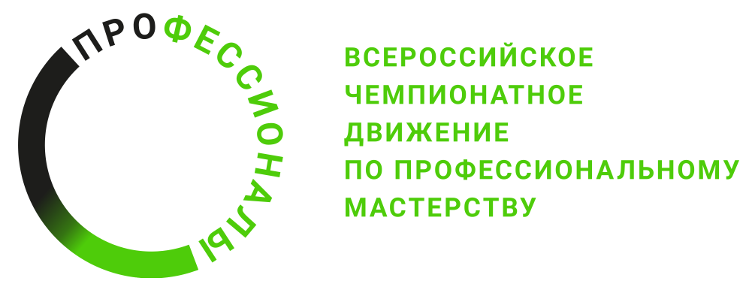
ПРОГРАММА ПРОВЕДЕНИЯ
Регионального этапа чемпионата на территории Ненецкого автономного округа в 2025 году
по компетенции «Сварочные технологии»

Общая информация
Период проведения | 03.03.2025 – 11.03.2025 г.
Место проведения и адрес площадки | 166000, Ненецкий автономный округ,  г. Нарьян-Мар, ул. Выучейского, зд. 6 ГБПОУ НАО «Ненецкое профессиональное училище»
ФИО Главного эксперта | Онышко Олег Ярославович
Контакты Главного эксперта | 89115619400

Д-2 / «03» марта 2025г.
09:00 – 10:00 | Сбор экспертов на площадке, регистрация экспертов
10:00 – 10:15 | Инструктаж по охране труда экспертов
10:15 – 11.15 | Ознакомление экспертов с КЗ, КО; Внесение 30% изменений в КЗ, Распределение экспертов по ролям.
11:15 – 12:00 | Обучение экспертов правилам проведения оценки
12:00 – 13:00 | Обед
13.00 – 14.30 | Проверка оборудования, инструментов, расходных материалов экспертами
14.30 – 15.00 | Подготовка рабочих мест; блокировка критериев, оформление протоколов
15:00 – 16:00 | Брифинг с экспертами
Д-1 / «04» марта 2025г.
09:30 – 09:45 | Прибытие конкурсантов и экспертов на площадку, регистрация конкурсантов.
09:45 – 10:00 | Инструктаж по Охране труда конкурсантов
10:00 – 10:45 | Ознакомление конкурсантов с правилами проведения чемпионата, КЗ, проведение жеребьевки
10:45 – 12.00 | Инструктаж конкурсантов по работе на оборудованием
12:00 – 13:00 | Обед
13:30 – 16:30 | Подготовка рабочих мест, тестирование конкурсантами оборудования.
Д1 / «05» марта 2025 г.
09:30 – 09:45 | Брифинг с конкурсантами и экспертами
09:45 – 10:00 | Инструктаж по Охране труда с конкурсантами
10:00 – 13:00 | Выполнение конкурсного задания Модуль А
13:00 – 14:00 | обед
14:00 – 17:00 | Выполнение конкурсного задания Модуль Б
17:00 – 18:00 | Ужин
Д2 / «06» марта 2025 г.
09:30 – 09:45 | Брифинг с конкурсантами и экспертами
09:45 – 10:00 | Инструктаж по Охране труда с конкурсантами
10:00 – 13:00 | Выполнение конкурсного задания Модуль В
13:00 – 14.00 | обед
14:00 – 17:00 | Выполнение конкурсного задания Модуль Г
17:00 – 17:15 | Перерыв
17:15 – 18:45 | Выполнение конкурсного задания Модуль Д
18:45 – 19:45 | Работа оценочных групп экспертов, брифинг с участниками чемпионата
Д3 / «07» марта 2025 г.
09:00 – 09:15 | Брифинг с конкурсантами и экспертами
09:15 – 09:30 | Инструктаж по Охране труда с конкурсантами
09:30 – 11:00 | Выполнение конкурсного задания Модуль Е
11.00-11.15 | Перерыв
11.15 -14.15 | Выполнение конкурсного задания Модуль Ж
14:15 – 15:00 | обед
15:00 – 17:00 | Работа оценочных групп экспертов
17:00 – 19:00 | Внесение оценок в систему
Д-1 / «08» марта 2025г.
09:30 – 09:45 | Прибытие конкурсантов и экспертов на площадку, регистрация конкурсантов.
09:45 – 10:00 | Инструктаж по Охране труда конкурсантов
10:00 – 10:45 | Ознакомление конкурсантов с правилами проведения чемпионата, КЗ, проведение жеребьевки
10:45 – 12.00 | Инструктаж конкурсантов по работе на оборудованием
12:00 – 13:00 | Обед
13:30 – 16:30 | Подготовка рабочих мест, тестирование конкурсантами оборудования.
Д1 / «09» марта 2025 г.
09:30 – 09:45 | Брифинг с конкурсантами и экспертами
09:45 – 10:00 | Инструктаж по Охране труда с конкурсантами
10:00 – 13:00 | Выполнение конкурсного задания Модуль А
13:00 – 14:00 | обед
14:00 – 17:00 | Выполнение конкурсного задания Модуль Б
17:00 – 18:00 | Ужин
Д2 / «10» марта 2025 г.
09:30 – 09:45 | Брифинг с конкурсантами и экспертами
09:45 – 10:00 | Инструктаж по Охране труда с конкурсантами
10:00 – 13:00 | Выполнение конкурсного задания Модуль В
13:00 – 14.00 | обед
14:00 – 17:00 | Выполнение конкурсного задания Модуль Г
17:00 – 17:15 | Перерыв
17:15 – 18:45 | Выполнение конкурсного задания Модуль Д
18:45 – 19:45 | Работа оценочных групп экспертов, брифинг с участниками чемпионата
Д3 / «11» марта 2025 г.
09:00 – 09:15 | Брифинг с конкурсантами и экспертами
09:15 – 09:30 | Инструктаж по Охране труда с конкурсантами
09:30 – 11:00 | Выполнение конкурсного задания Модуль Е
11.00-11.15 | Перерыв
11.15 -14.15 | Выполнение конкурсного задания Модуль Ж
14:15 – 15:00 | обед
15:00 – 17:00 | Работа оценочных групп экспертов
17:00 – 19:00 | Внесение оценок в систему, блокировка, сверка ведомостей, подписание итоговых протоколов.

